МИНИСТЕРСТВО ЦИФРОВОГО РАЗВИТИЯ, СВЯЗИ И МАССОВЫХ КОММУНИКАЦИЙ РОССИЙСКОЙ ФЕДЕРАЦИИ
Ордена Трудового Красного Знамени федеральное государственное бюджетное образовательное учреждение высшего образования «Московский технический университет связи и информатики» (МТУСИ)
Кафедра «Математическая кибернетика и информационные технологии»

ЛАБОРАТОРНАЯ РАБОТА №3
По дисциплине «Прикладные информационные системы»
на тему:
«Создание первой модели данных и ее регистрация в административном приложении Django»

Выполнил студент группы УБСТ2303:
Пальчуковский В.Г.
Проверил: Сергеев А.Е.

Москва 2026
Цель работы
Цель работы — освоить создание и работу с моделями данных в Django. Научиться создавать структуру базы данных через Django ORM, регистрировать модели в административной панели для удобного управления контентом. Освоить динамическую генерацию HTML-шаблонов для отображения данных из базы. Получить практические навыки работы с системой миграций Django для управления изменениями в структуре БД. Научиться создавать представления (views), которые передают данные из моделей в шаблоны. Освоить базовые операции с базой данных через Django ORM (получение, фильтрация записей). Получить опыт настройки URL-адресов для отображения динамического контента. Изучить взаимодействие между моделями, представлениями и шаблонами в архитектуре Django MVC/MVT.

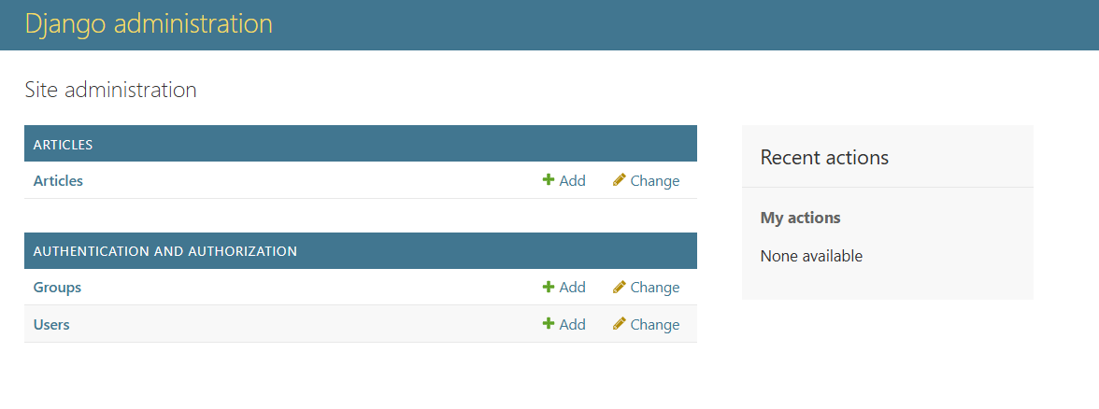
Ход работы
Рисунок 1. Запуск Django administration

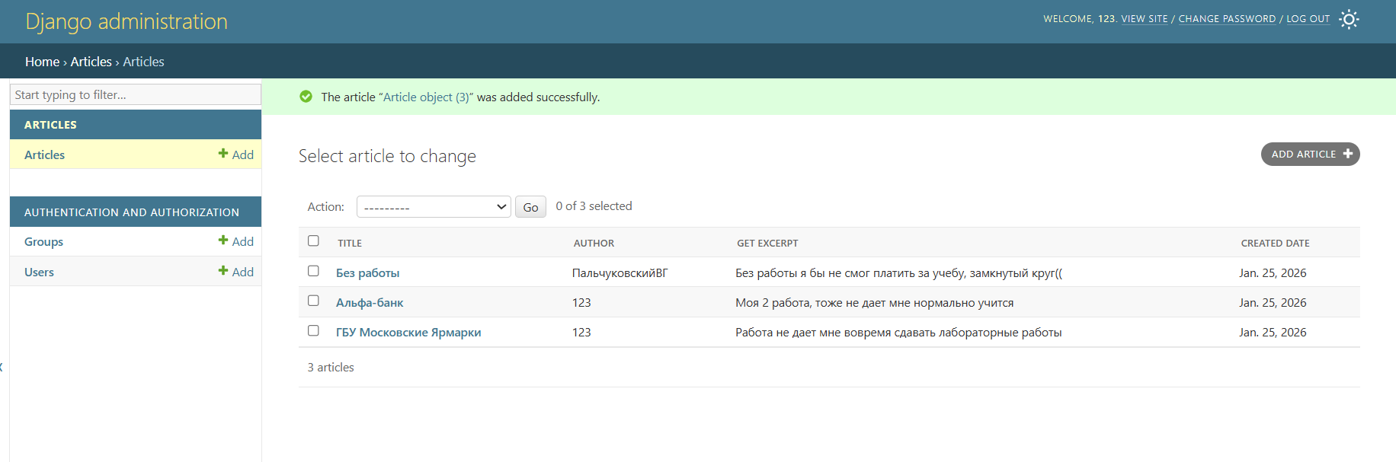
Рисунок 2. Создание статей

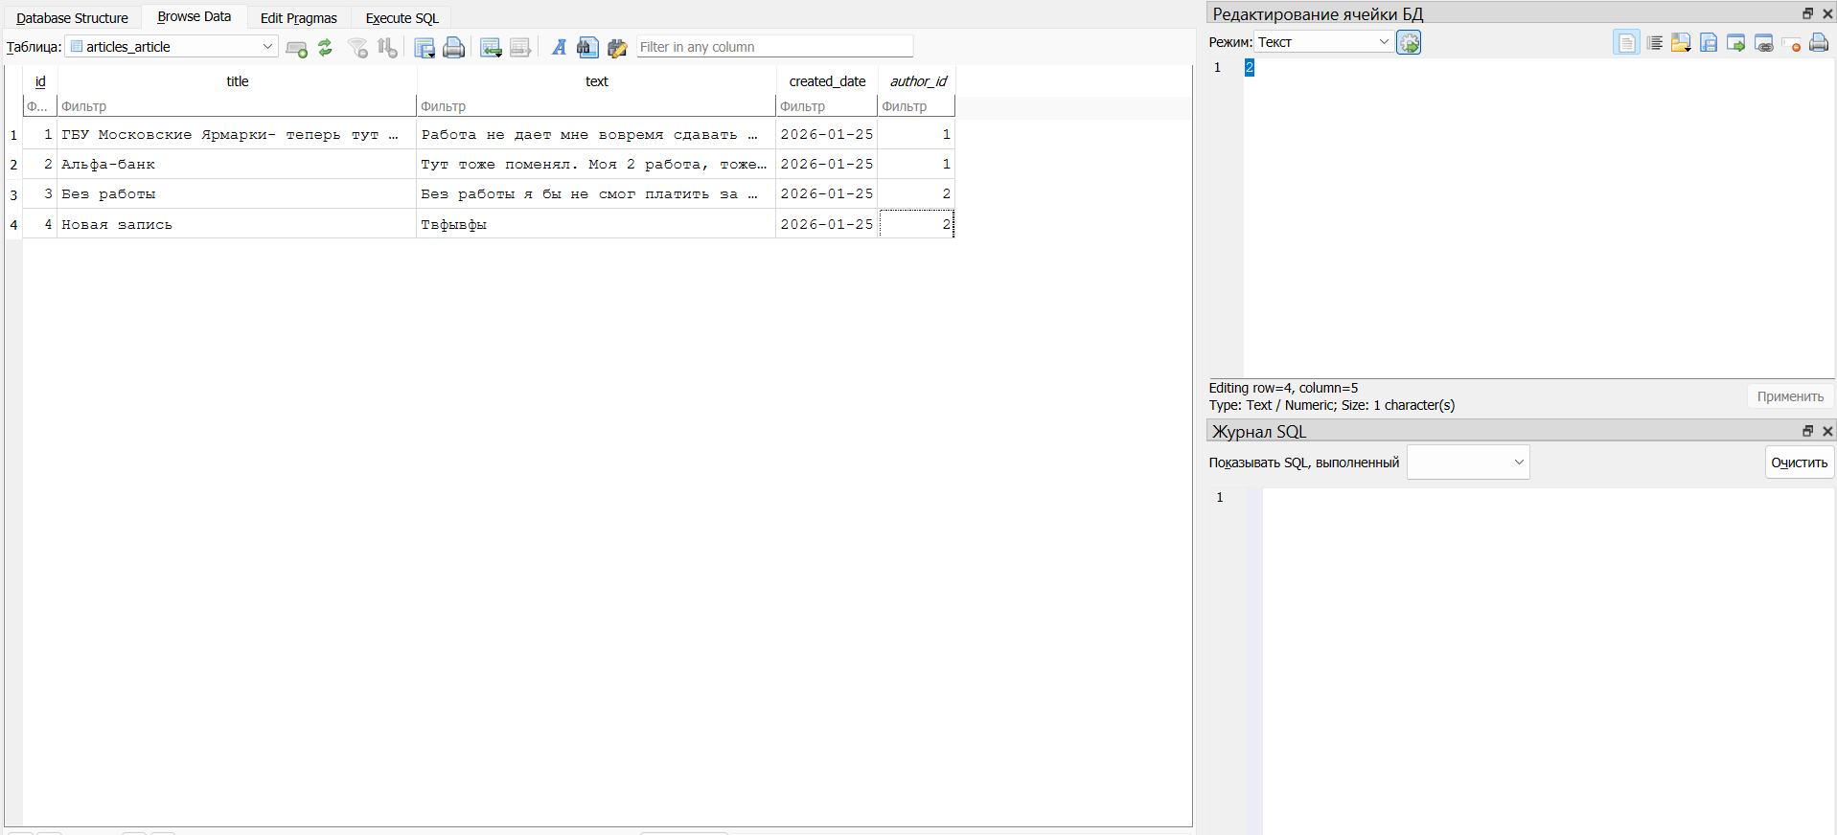

Рисунок 3. Внесение изменений в БД

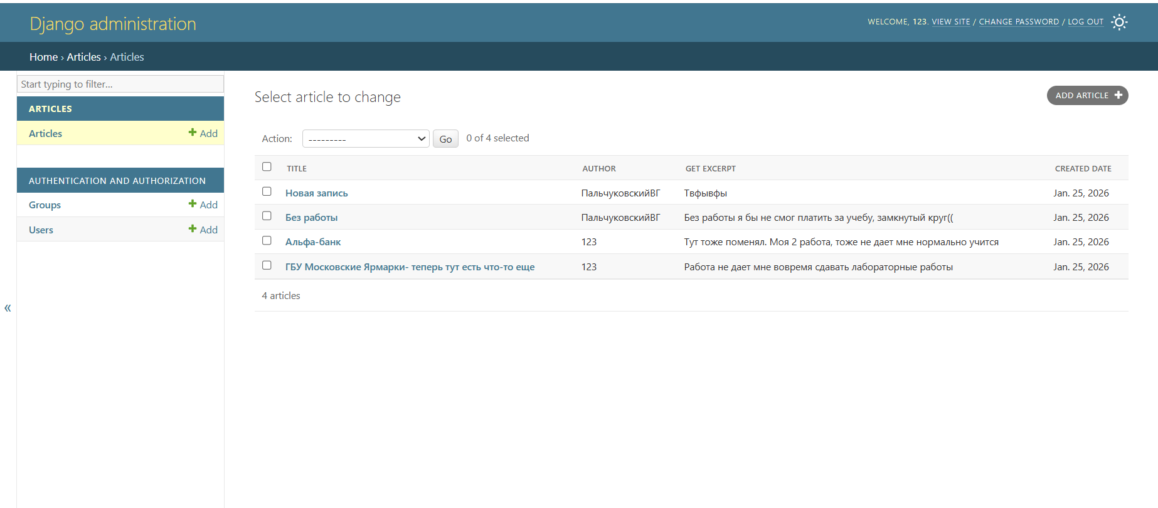

Рисунок 4. Проверка внесённых изменений
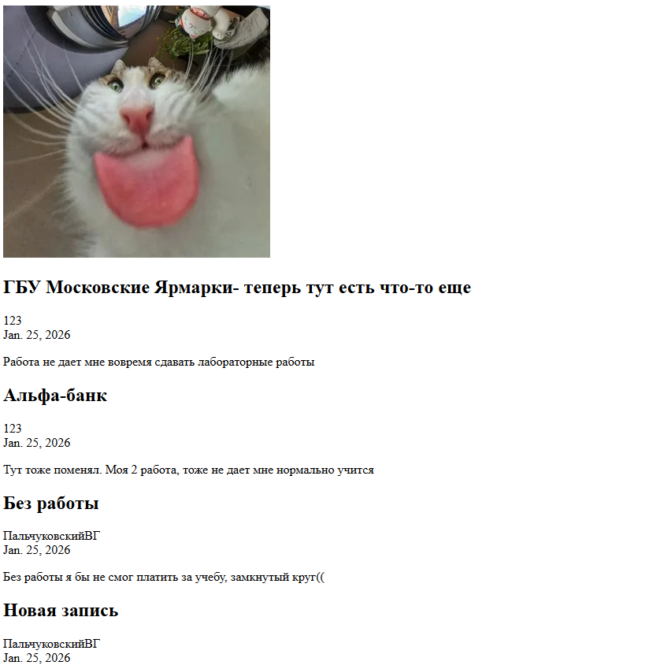
Рисунок 5. Отображение статей

